|  |  |  |
| --- | --- | --- |
| **Nombre del Estudiante** |  | **Curso:** 8°año |
| **Semana : 12**  Del 22 al 26 de junio |
| **Asignatura** |  | |
| **Unidad:** | *0* | |
| **O.A.(S):** | 0 | |

**Guía de trabajo.**

|  |  |
| --- | --- |
| OBJETIVO DE APRENDIZAJE | CONTENIDO |
| Entregar contención a los estudiantes de nuestro colegio Patricio Mekis | Descifrar mensaje por medio de códigos |
| OBJETIVO DE LA CLASE | HABILIDADES |
| Recrear la mente desarrollando actividades lúdicas y diferentes. | Descifrar |
| **Indicaciones**  **• A continuación se presenta un mensaje secreto el cual deberás descifrar utilizando los códigos**  **.** | |

**El mensaje secreto**

Descubre lo que dice este mensaje cada letra está representada por un símbolo. Reemplázalos en el texto y descubre el mensaje secreto

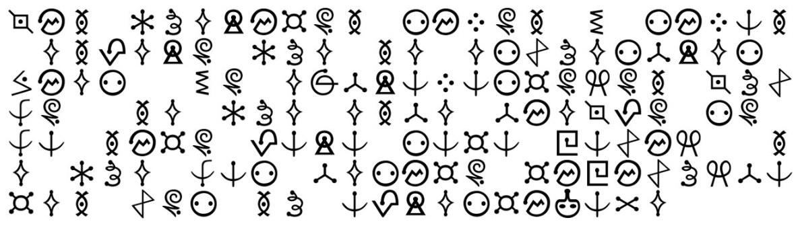

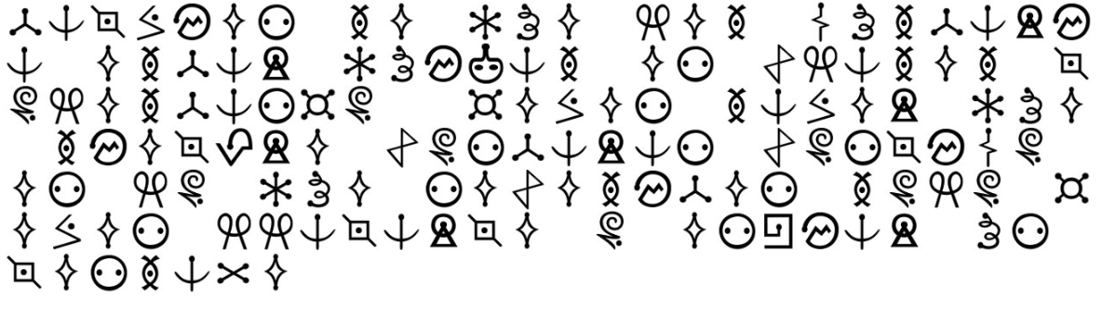

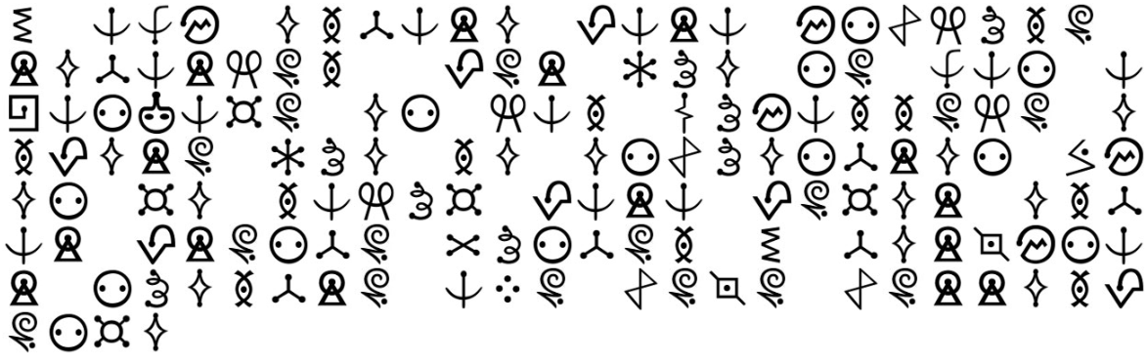



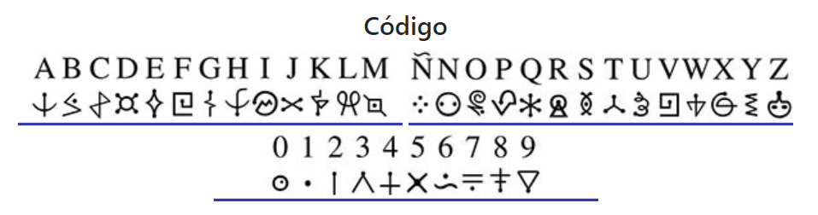

También quiero extender mi saludo cordial a cada uno de los padres, madres y apoderados, espero de todo corazón, que se encuentren con buena salud. Que esta dificultad que se ha interpuesto en nuestro camino sepamos superarla en familia, lo cual no me cabe la menor duda que así será y que pronto nos volveremos a ver y abrazar con más fuerzas y ganas.

Cariños profesora Jacqueline Abarca.